

Не успели мы тронуться, а перед нами робот:



Учащиеся получают слово “клад”. Делается вывод: В результате путешествия должны найти клад.

*Повторение изученного:*

Какие способы решения систем линейных уравнений вы знаете?

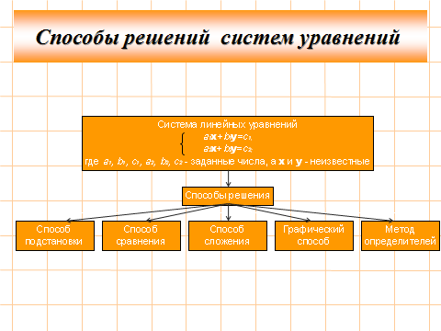

Что мы проговариваем, когда решаем системы? [**(алгоритмы)**](Приложение%202.docx) – разложить на столе?

**Самостоятельная работа:**

Решить систему уравнений: по вариантам:1 – графическим способом, 2 ой – способом подстановки, 3 – способом сложения.



**Физ. минутка**

Теперь всех приглашаю на зарядку,  
Мелкие шажки – раз, два, три  
Легкие прыжки – раз, два, три  
Вот и вся зарядка – раз, два, три  
Мягкая посадка – раз, два, три.

Первый способ, который вы рассмотрели при решении систем – графический? Что является графиком линейного уравнения? Как могут располагаться прямые? От чего зависит количество корней линейного уравнения? (пересекаются, параллельны, совпадают)



В результате путешествия мы немного устали и сейчас отдохнём. Устроим привал. У математиков свой отдых. Вам предлагаю самостоятельную работу с последующей самопроверкой.



Решить задачу у доски.



Пусть данные прямые пересекаются в точке А (х0, у0). Тогда координаты этой точки удовлетворяют уравнениям прямых. Получаем систему уравнений с параметром *а:  
 у0=3 – х0*

*у0=2 х0*

*у0=ах0 -2.*

Первые два уравнения не содержат параметра *а.* Поэтому решим сначала систему, образованную этими уравнениями *у0 = 3– х0,*

*у0 =2х0.*

Для её решения используем способ сравнения. Так как в этих уравнениях равны левые части, то можно приравнять и правые части. Получаем линейное уравнение с одной неизвестной:

*3 – х0 = 2х0 или 3 =3х0*, откуда *х0 = 1.*

Из первого уравнения этой системы находим *у0= 3– 1 = 2.*

Итак, первые две прямые пересекаются в точке А(1;2).

Подставим найденные значения *х0* и *у0* в третье уравнение данной системы:

*2= а∙1 – 2* или *2 = а – 2,* откуда *а = 4.*  Ответ: *а* = 4

Клад- это ваши знания!



**Итог урока.**

